專案流程

1. 網址列輸入/dev/dmsschemas 選擇類名，會產生實體類及i18n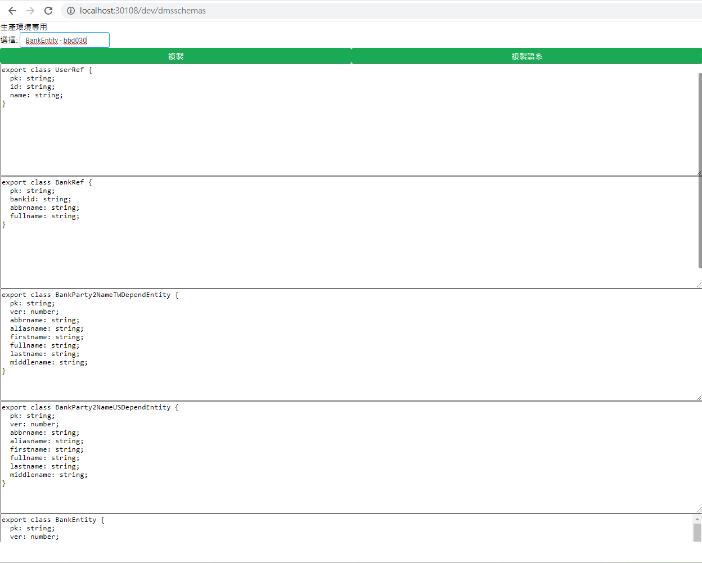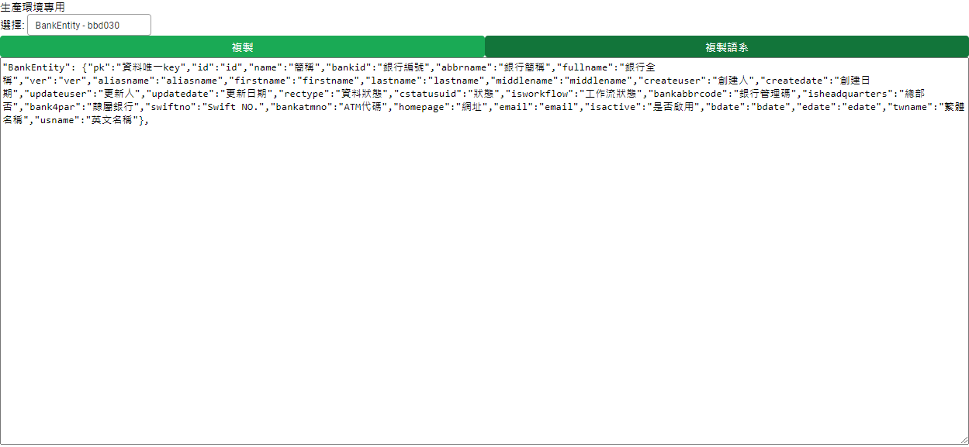
2. I18n放在occ-boot-030，實體類依程式放在不同模塊(通常會在occ-bbd-030)

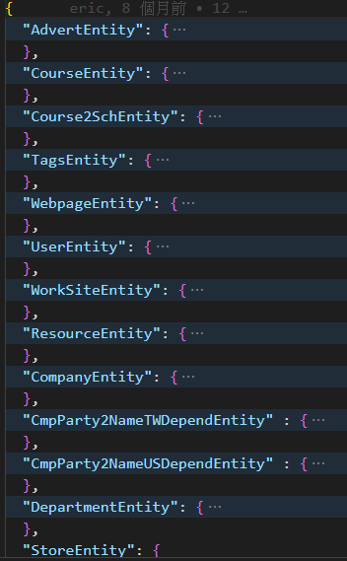

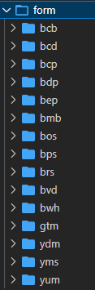

1. 建好專案後在app-routing.module加入路由，webpack.config導出